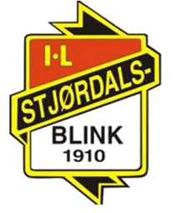 | Stjørdals-Blink og Norsk Orientering  inviterer til
World Cup uttakingsløp
Tordsag 22.mai 2014

Frammøte og parkering: Frigården skihytte sør for Værnes. Merka fra FV 705 ved Lånke. Parkering ved arena.

Kart og terreng:

Kart Frigården, revidert 2014. Målestokk 1:15.000, ekv 5 m
Området er storkupert med flere store myrområder.

Påmelding: Eventor http://eventor.orientering.no/Events/Show/3485

Ordinær påmelding innen fredag 16. mai. Etter anmelding fram til tirsdag 20. mai kl 24.00

Start : Første start kl 15.00, ca 15 minutter å gå fra arena til start.

Klasser og løyper
Damer vinnertid ca. 70 minutter
Herrer vinnertid ca. 90 minutter

Påmeldings kontingent: kr 250,-
Etter anmeldings avgift kr 125,-

Tidtakings system: emiTag til tidtaking og Emit-brikke til post stempling. Et utvalg av løpere utstyres med GPS

Vask: Våt klut.

Salg: Det blir enkelt kiosksalg på arena.

Trening: Løpsområdet er sperret for all trening for løpere som skal delta. Kart over området fra 2004 fås kjøpt for kr 50. All henvendelse om kjøp av kart til løpsleder.

Løypelegger: Kenneth Buch

Løpsledelse: Håvard Hågård e-post havard.hagard@domstol.no tlf. 46 41 34 61
Teknisk delegert: Håvard Hågård og Jan Arild Johnsen

Treningstilbud med mulighet for å løpe deler av løypene fra kl. 19.30.

